Technische Analyse von Wertpapieren

Inhaltsverzeichnis

1 Arbeitsauftrag 1

1.1 Arbeitsauftrag Einführung 1

1.2 Arbeitsauftrag Gruppenpuzzle 2

1.3 Lösungsvorschlag Arbeitsauftrag Einführung 3

1.4 Möglicher Schülerlösungsvorschlag Gruppenpuzzle 4

1.4 Screenshots „Meine Lernkarten“-App 5

2 Wichtige Hinweise 5

2.1 Vorausgesetzte Sozialformen 5

2.2 Vorausgesetzte Medienkompetenz 6

# Arbeitsauftrag

## Arbeitsauftrag Einführung

|  |  |
| --- | --- |
| <https://www.youtube.com/watch?v=q2Pgh6jsvoU>  erledigt |  |

1. Bitte sehen Sie in einer angemessenen Lautstärke im Ihrer Gruppe oder alleine mit Kopfhörern folgendes Video auf *Youtube* an. Sie können dem Link folgen oder gegenseitig den QR-Code scannen:
2. Besprechen Sie die Begriffe ***Unterstützungslinie, Widerstandslinie und 200-Tages-Linie*** in Ihrer Gruppe. Wenn Sie möchten, können Sie das Erklärvideo nochmals ansehen bzw. an wichtige Stellen zurückspulen.

erledigt

1. Markieren Sie im folgen Chart der ***LES-AG*** wichtige Punkte mit dem Tabletstift und stellen Sie Unterstützungs- und Widerstandslinien **mit grüner Farbe** dar.



***15 Minuten***

erledigt

1. Speichern Sie die Datei in Ihrem ***Finanzmanagement-Ordner*** ab.

erledigt

1. Präsentieren Sie Ihre Chartanalyse ggf. der Klasse mit dem Tablet.



## Arbeitsauftrag Gruppenpuzzle

1. Suchen Sie sich jeweils in Ihrer Gruppe ein QR-Code-Kärtchen heraus und bearbeiten Sie in Einzelarbeit Ihr Spezialthema. Die erreichte Webseite ist ein Startpunkt für Ihre Recherche, die Sie auch auf andere Internetseiten führt.

***Rotes Kärtchen – schwieriger***

***Gelbes Kärtchen – mittelschwer***

Grünes Kärtchen – leichter



***20 Minuten***

Erstellen Sie ein Word-Dokument zu Ihrem Spezialthema mit folgenden Mindestanforderungen:

* Überschrift Ihres Themas
* Beschreibung in eigenen Worten mit Kauf- bzw. Verkaufssignal
* Skizze eines Charts, das Ihr Thema hervorhebt (ähnlich, wie im Einführungsbeispiel)

erledigt

1. Suchen Sie sich einen weiteren Experten mit Ihrem Spezialthema heraus und tauschen Sie sich kurz darüber aus. Ergänzen oder korrigieren Sie Ihr Dokument.



***10 Minuten***

erledigt

1. Kehren Sie in Ihre Stammgruppe zurück und präsentieren Sie Ihren Mitgliedern Ihr Spezialthema.  
   Nach allen Präsentationen tauschen Sie die Dateien über den Tauschordner Ihrer Gruppe aus.



***20 Minuten***

erledigt

1. Wahlprogramm

|  |  |
| --- | --- |
| Wahlmöglichkeit 1 –Einzelarbeit/Partnerarbeit | Wahlmöglichkeit 2 - Teamarbeit |
| * Starten Sie die App „Meine Lernkarten“ und suchen Sie bei ***Cram.com*** nach dem Stichwort „Technische Aktienanalyse“ – Autor „tomraedle“. * Installieren/Importieren Sie mit einem Klick auf den Stapel die Lernkarten zur Chartanalyse. * Klicken Sie auf den Lernkartenstapel und starten Sie mit den Lernkarten. | * Gehen Sie auf die Internetseite <http://onvista.de> und suchen Sie den Chart einer DAX-Aktie Ihrer Wahl. * Analysieren Sie den Aktienchart nach auffälligen Formationen. Zeichnen Sie diese in den Chart (Bildschirmfoto erstellen und in Datei speichern) mit Ihrem Eingabestift ein. * Legen Sie geeignete Kauf- oder Verkaufskurse für die Zukunft fest. |

*„Zwischen zu früh und zu spät liegt immer nur ein Augenblick.“*

Franz Werfel (1890-1945), österreichischer Schriftsteller

## Lösungsvorschlag Arbeitsauftrag Einführung

|  |  |
| --- | --- |
| <https://www.youtube.com/watch?v=q2Pgh6jsvoU>  erledigt |  |

1. Bitte sehen Sie in einer angemessenen Lautstärke im Ihrer Gruppe oder alleine mit Kopfhörern folgendes Video auf *Youtube* an. Sie können dem Link folgen oder gegenseitig den QR-Code scannen:
2. Besprechen Sie die Begriffe ***Unterstützungslinie, Widerstandslinie und 200-Tages-Linie*** in Ihrer Gruppe. Wenn Sie möchten, können Sie das Erklärvideo nochmals ansehen bzw. an wichtige Stellen zurückspulen.

erledigt

1. Markieren Sie im folgen Chart der ***LES-AG*** wichtige Punkte mit dem Tabletstift und stellen Sie Unterstützungs- und Widerstandslinien **mit grüner Farbe** dar.



***15 Minuten***

erledigt

1. Speichern Sie die Datei in Ihrem ***Finanzmanagement-Ordner*** ab.

erledigt

1. 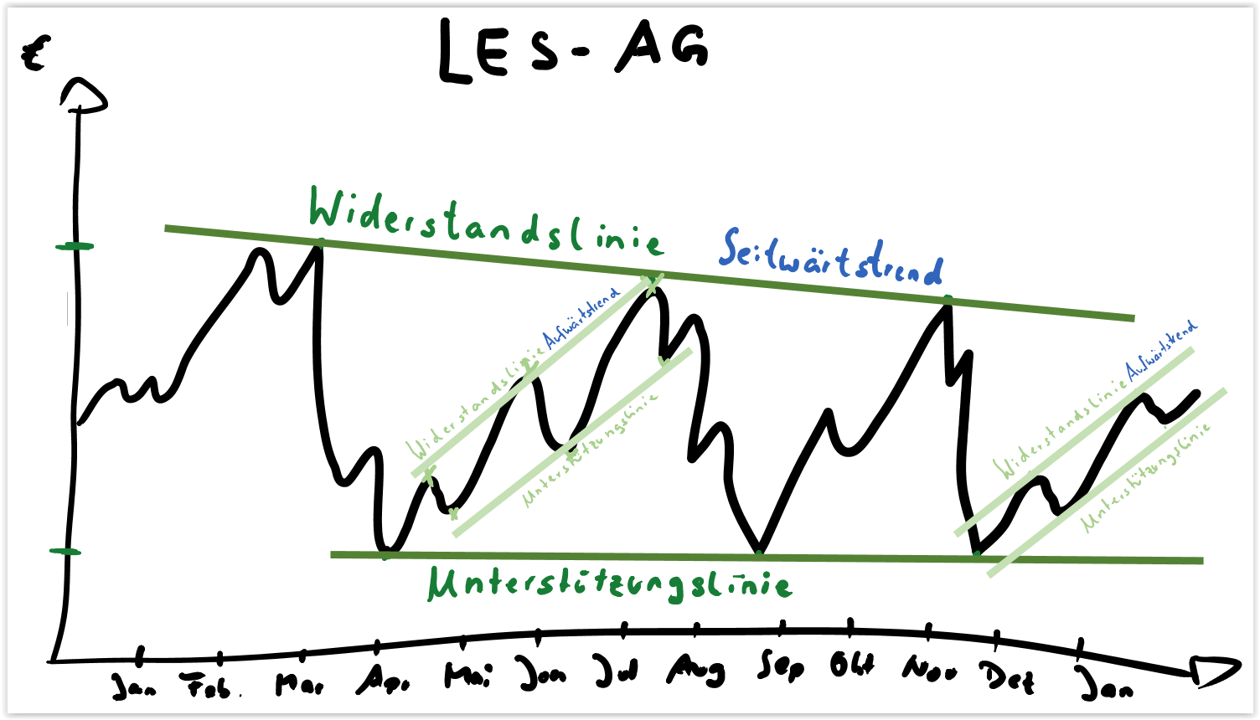Präsentieren Sie Ihre Chartanalyse ggf. der Klasse mit dem Tablet.

## Möglicher Schülerlösungsvorschlag Gruppenpuzzle

Wimpel-Formation

***Beschreibung:***

Die Wimpelformation erkennt man ein einem Dreieck zwischen Widerstands- und Unterstützungslinie.

Die Kursschwankungen nehmen im Laufe einiger Wochen immerzu ab und Widerstands- und Unterstützungslinie laufen spitz aufeinander zu.

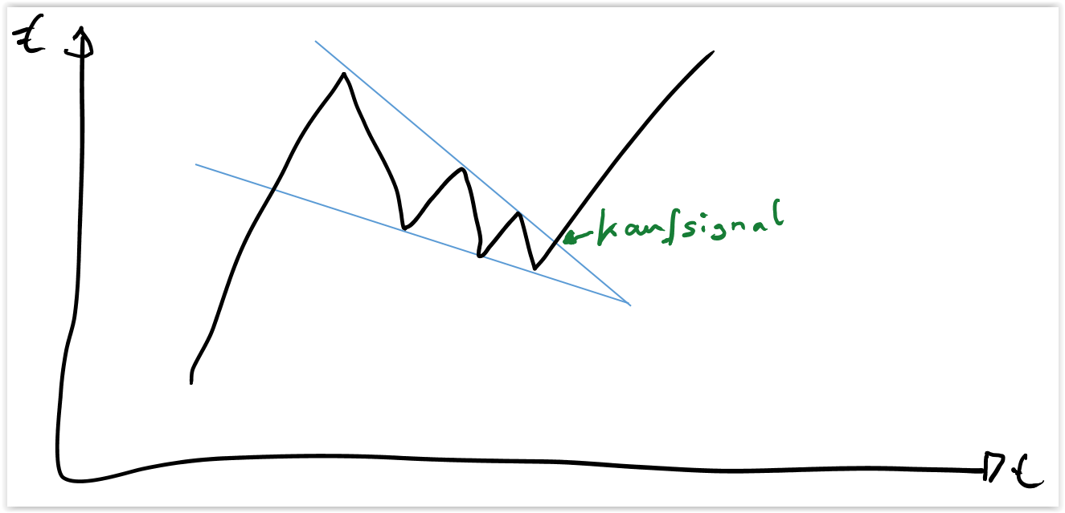Bricht der Kurs durch den Widerstand nach oben aus, so ist das ein ***Kaufsignal***. Stärkere Auswirkung, wenn der Wimpel hängend verläuft.

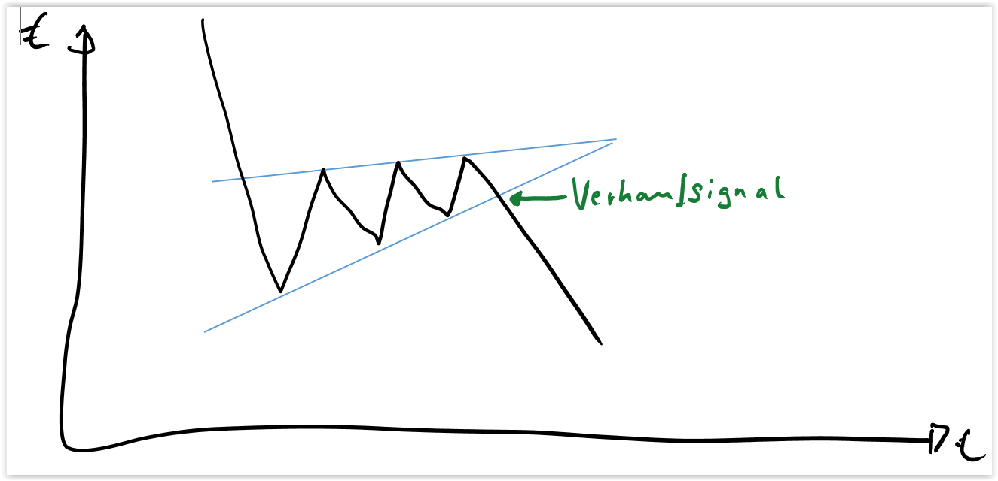Hingegen bricht der Kurs durch die Unterstützung nach unten aus, so ist das ein ***Verkaufssignal.*** Stärkere Auswirkung, wenn der Wimpel ansteigend verläuft.

## Screenshots „Meine Lernkarten“-App

Exemplarische Screenshots der App „Meine Lernkarten“. Die Schülerinnen und Schüler können im eigenen Tempo lernen und stellen selbständig den persönlichen Lernfortschritt fest. Zudem werden durch die App die Grenzen des Lernens über den Präsenzunterricht hinaus ermöglicht und der Lernprozess kann jederzeit wiederaufgenommen werden.

# Wichtige Hinweise

Diese Unterrichtseinheit kann sehr leicht auf andere Betriebssystem übertragen werden. Geeignete Apps für iOS oder Android für die Erstellung und Ausführung der Präsentationen, Office-Anwendung, Bildschirmfotos oder das Üben und Wiederholen mit Lernkarten von <http://cram.com> stehen zur Verfügung. Damit lassen sich die vorhandenen Materialien auf andere Geräte portieren bzw. ohne Änderungen direkt einsetzen.

Die Übertragung der Tabletbildschirme auf den Beamer wird mit geeigneten Geräten, wie z.B. Miracast-Adapter bzw. Apple-TV-Adapter, o.ä. realisiert.

## Vorausgesetzte Sozialformen

Die Schülerinnen und Schüler arbeiten gewohnt in unterschiedlichen Sozialformen, insbesondere im Gruppenpuzzle.

Zudem übernehmen die Schülerinnen und Schüler Verantwortung für den eigenen Lernprozess, aber auch für die Lernprozesse der Mitschülerinnen und Mitschüler.

## Vorausgesetzte Medienkompetenz

Die Schülerinnen und Schüler sind im Umgang mit Screenshot-Anwendungen geübt, können Bildschirmfotos in Präsentationsanwendungen einfügen und in geeigneter Weise anpassen. Zudem sind die Schülerinnen und Schüler mit dem Eingabestift und Tastatur bzw. mit der Fingereingabe am Tablet vertraut. Den Einsatz einer QR-Code-App ist für die Schülerinnen und Schüler selbstverständlich.

Für die Präsentationen der Handlungsergebnisse verbinden sich die Schülerinnen und Schüler kabellos auf den Beamer.